То что пришло. NEW Ni*ke Zo*om Fl*ykn*it болотн

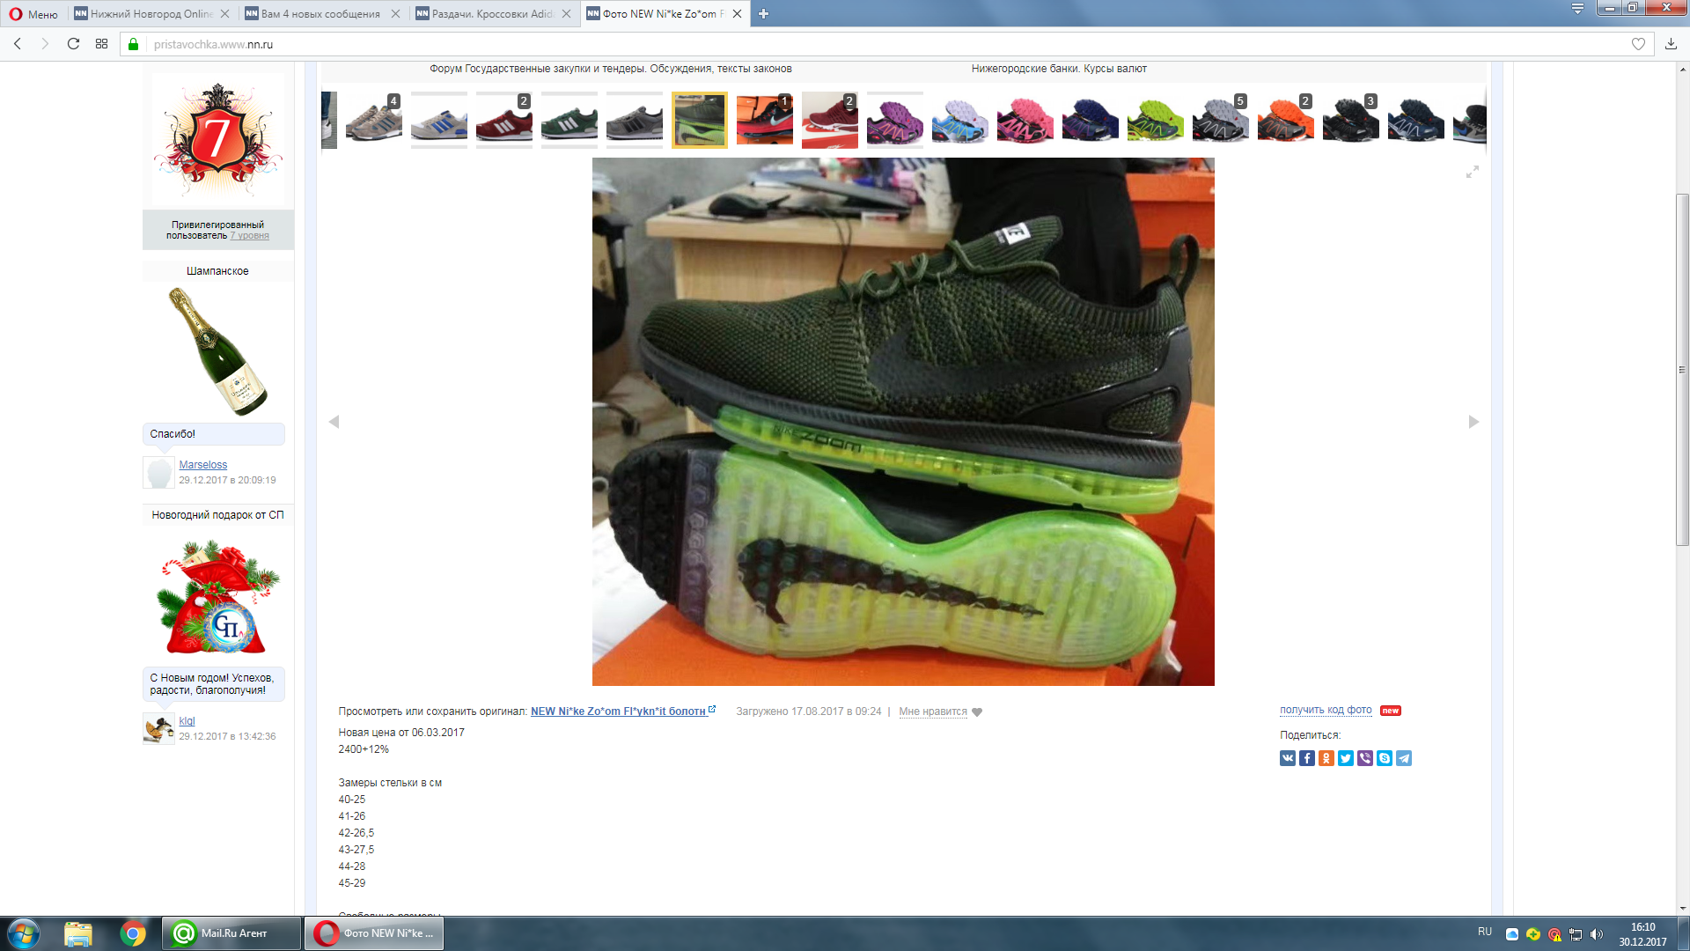

Заказывали NEW Ni*ke-Ai*rm*ax-20*17 BTN текстиль Green
